Министерство сельского хозяйства
Российской Федерации

Департамент технической политики

ФГУ Подольская
государственная зональная машиноиспытательная станция

Протокол испытаний

№ 09-10-03 (4200062)
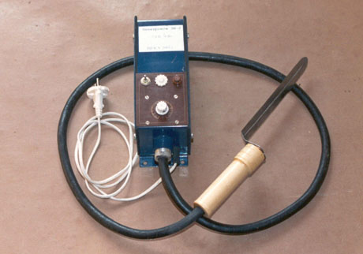

электронож для распечатки пчелиных сотов ЭН-2
Изготовитель (разработчик) | Адрес
ВИЭСХ г. Москва | 109456, Москва,  1-й Вешняковский пр., д.2  т. 171-19-20

 | Результаты испытаний
 | электронож для распечатки пчелиных сотов ЭН-2
 | Назначение | Электронож предназначен для использования на пасеках кооперативных, фермских и личных хозяйств при распечатке сотов перед откачкой меда и при постановке запасных сотов в ульи для весенне-летней подкормки пчел.. Электронож может быть также использован при очистке старых рамок от воска.
 | Качество работы :
 | чистота среза запечатанных сотов на рамках |  | срез чистый
 | Производительность пчеловода на распечатке пчелиных сотов: большие рамки .шт за 1ч времени  малые рамки |  | 36  75
 | Условия эксплуатации:
Вид работы |  |  | распечатка пчелиных сотов на рамках и их подготовка к откачке меда
 | Мощность, потребляемая от сети, Вт |  | от 40 до 64
 | Трудоемкость ежемесячного ТО |  | Не требуется
 | Эксплуатационная надежность |  | Хорошая
 | Безопасность выполнения работ |  | Обеспечена

Описание конструкции электроножа
Электронож состоит из лезвия, выполненного из термостойкой нержавеющей стали с продольным разрезом, ручки из изоляционного материала, гибкого кабеля и блока питания с разделительным трансформатором.
В блоке питания есть сигнальная лампа степени нагрева ножа, задатчик регулятора нагрева, предохранитель и шнур с вилкой для включения в электросеть напряжением 220 В.

Техническая характеристика электроножа ЭН-2
Показатели | Численные значения
Габаритные размеры, мм ,
- длина 340
- ширина | 31
- диаметр рукоятки | 35
Напряжение, В | 220
Мощность, Вт | от 40 до 64
Масса, кг | 0,4

Результаты испытаний
Качество работы  чистота среза запечатанных сотов на рамках | срез чистый
Сопротивление изоляции, МОм | 1000
Безопасность | Соответствует требованиям НД
Техническое обслуживание | Не требуется

Заключение по результатам испытаний
Электронож ЭН-2 соответствует требованиям ТЗ и НД по показателям назначения, надежности и безопасности. Выявленные недостатки не требуют изменения конструкции.

Электронож ЭН-2 для распечатки пчелиных сотов поставить на производство, устранив выявленные недостатки.

Испытания проведены: | ФГУ “Подольская государственная зональная  машиноиспытательная станция”  142184, Климовск-4,Подольского р-на,  Московской области
Испытания провел: | Долгалев Г.Ф.
Источник информации: | Протокол испытаний № 09-10-03 (4200062) от 27 октября 2003 года

